Tasks, Threads, Threading

<https://www.youtube.com/watch?v=gfkuD_eWM5Y>

**volatile**

klíčové slovo označuje, že pole může být upraveno více podprocesy, které se provádějí současně.

Kompilátor, systém běhu a dokonce i hardware mohou uspořádat čtení a zápisy do paměti z důvodů výkonu.Pole, které jsou prohlášeny za volatile, nepodléhají těmto optimalizacím.

Přidáním volatilního modifikátoru se zajistí, že všechny vlákna budou sledovat volatilní zápisy provedené jiným vláknem v pořadí, v jakém byly provedeny. Neexistuje žádná záruka jediného úplného uspořádání volatilních zápisů, jak je vidět ze všech podprocesů.

Jinymi slovy: pokud je promenna volatile, vlakno, které ji chce cist ji nejdrive synchronizuje . (Každý procesor resp thread ma svoji local memory, kde se stav promenne muze lisit.)

<https://www.youtube.com/watch?v=DZUXDSEuqek&list=PLZ_kIs-AQuVa82FWRL43F56CMoVhY4TH6&index=6>

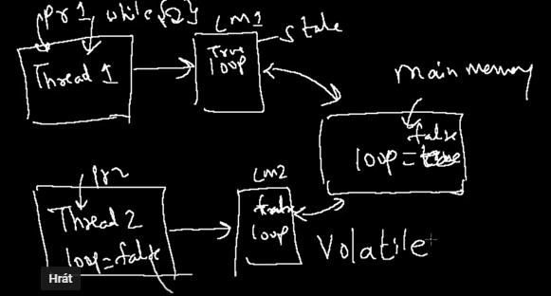

# **Tasks**

# Vytvoreni :

trida Task ma několik konstruktoru, jeden z parametru je Action delegat, ktereho muzeme napsat pomoci lambdy

Task t = new Task(()=> {

ConsoleWriteLine(“Task starts”);

Thread.Sleep(2000);

ConsoleWriteLine(“Task ends”);

});

**t.Start();** spusti task

**t.Stop()** zastavi task

**Task.Wait(t)** pocka v tomto miste nez Task t dokonci svoji praci

**Vytvoreni se spustenim**

Tast t = Task.**Run**(() =>{

ConsoleWriteLine(“Task starts”);

Thread.Sleep(2000);

ConsoleWriteLine(“Task ends”);

});

# Task.Factory

Pokud nechci vytvaret vice Tasku rucne (t1 = … , t1.Start() t2 = … t2.Start() atd), muzu pouzit Task.Factory.

Task.Factory.StartNew – vytvori a spusti task (stejne jako Task.Run())

Task.Factory.StartNew(() => DoSomething())

# ContinueWith

Pokud chceme, aby se po skonceni tasku pokracovalo jinym delegatem pridame na konec volani .ContinueWith(delegat) . Jde proste o zretezeni volani metod. Po skonceni provadeni prvni metody se zacne vykonavat dalsi.

var t1 = Task.Factory.StartNew(() => DoSomething()).ContinueWith((prevTask) => DoSomethingElse());

# TaskScheduler.FromCurrentSynchronisationContext

<https://www.youtube.com/watch?v=0qiB3oW_nd8&list=PLdbkZkVDyKZWWjJ5yUdd_ooLORZgOSHSP.>

Mam Task po jehoz zkonceni chci zavolat novy task. V tomto nasl. Tasku chci predat UIThreadu vysledek ulohy. Dostanu vyjimku, ze nejsem na UIThreadu. K predani slouzi planovac uloh (TaskSheduler)

Parametrem FromCurrentSynchronisationContext rikam, ze mam pouzi stejny planovac uloh, jako je ten ze ktereho jsem vysel. V tomto prikladu je to UIThread protoze se zde reaguje na stlaceni tlacitka.

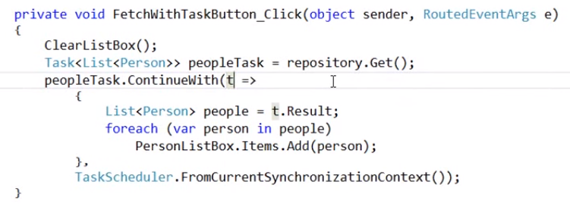

# Continuation option

Pouzitim tasku mame plnou kontrolu nad bezici operaci. V pripade, ze v bezicim tasku vznikne vyjimka a pouzili jsme ContinueWith, muzeme si pomoci continuation option zvolit za jakych okolnosti bude nasledujici task pokracovat.

Continuation option je enum ve kterem jsou moznosti jako NotOnCanceled, NotOnFaulted, OnlyOnCancelled atd..

Prvnimu tasku muzeme priradit hned nekolik .continueWith casti ve kterych definujeme co se ma stat pokud task projde, spadne, nebo proste co se ma stat vzdy za jakychkoli okolnosti. Kdyz chci tuto funkcionalitu pouzit v await-async muzu to udelat jedine pomoci bloku try-catch-finally

# Async await

Viz take: [Await Async\Await Async.docx](Await%20Async/Await%20Async.docx)

Je jakysi wrapper okolo tasku. “await” jen **zapauzuje** async metodu, dokud v ni bezici task nedobehne. Nezablokuje UI ani current threa. Nespousti metodu asynchronne. To dela az Task.Run(action)

“await” = pockej na Task

Je to nejjednodussi pouziti tasku, ale zaroven neposkytuje zadne moznosti kontroly tasku.

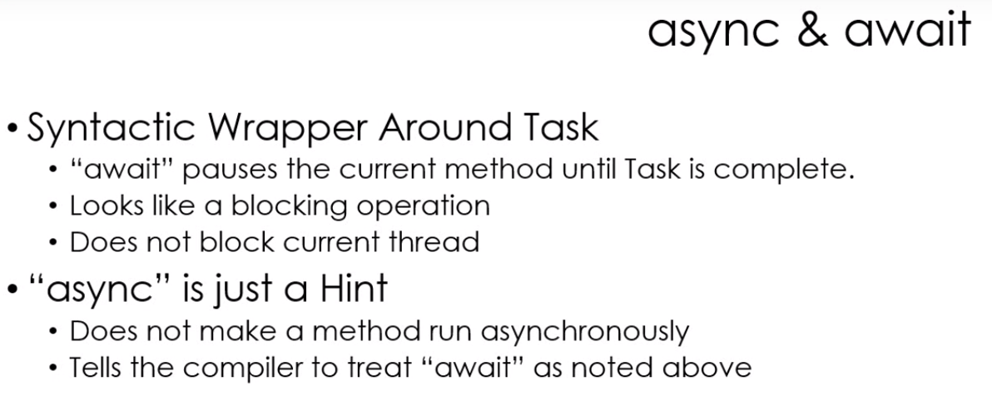

Nasledujici kod provadi to co bylo popsano v TaskScheduler.FromCurrentSynchronisationContext, pomoci async-await.

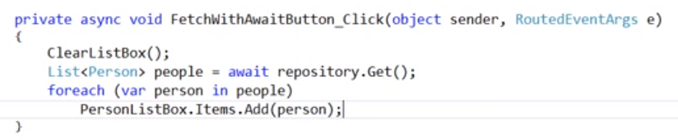

Pokud chci napodobit ovladani jako pri pouziti continuation option u tasku, musim pouzit try catch finally

# Parallel

Vytvori nekolik paralelnich vlaken naraz. Hlavni duvod pouziti tridy Parallel je, ze praci rozdeli rovnomerne na vsechny jadra procesoru.

var intList = new List<int> {1,2,3,4,5,6,7}

Parallel.ForEach(intLIst, (i)=> Console.WriteLine())

Vystup bude sprehazeny.

Parallel.For(0, 100 (i)=> Console.WriteLine(i))

Vypise cisla od nula do sto pomoci vice vlaken. Vsechny operace za tim, cekaji na dokonceni For loopu

# CancellationTokenSource

Pomuze zastavit pribihajici operaci na tasku. Tasku predam token na kterem muzu zavolat metodu Cancel . Pomoci Task.Factory spustim task v jinem threadu. V nasledujicim kodu muzu zavolat Cancel a probihajici task zastavit.

var source = new **CancellationTokenSource**();

try

{

var t1 = Task.Factory.StartNew(() => DoSomething(source.Token)).ContinueWith((prevTask) => DoSomethingElse(source.Token))

**source.Cancel(); // toto zastavi probihajici Task**

}

catch (Exception e){ cw ex.GetType()}

static void DoSomething(**CancelationToken token**)

{

If(token.IsCancellationRequested)

{

Console.WriteLine(“CancellationRequested ”);

token.throwIfCancellationRequested

}

// zbytek metody

}

# **Threads**

# Vytvoreni

Thread t = new Thread (threadStart);

Thread t = new Thread (parametrizedThreadStart);

# Spusteni

Thread.Start()

Task.Factory.StartNew() (vytvori a spusti vlakna)

# Zastaveni

Thread.Sleep(Timeout.Infinite); - vecny spanek

Thread.Suspend()

# Probuzeni

Thread.Interrupt() - probudi vlakno – vyvola ThreadInterruptedException a musi se obslouzit v try-catch

Thread.Resume()

# Hlavni a vedlejsi procesy

Thread.IsBackground = true - umira s main threadem

# Ukonceni podprocesu

Thread.Abort vyvola ThreadAbortException

# Soubeh

Dve vlakna se snazi pristoupit ke stejne casti pameti kterou ale muze bezpecne menit jen jeden.

# Uvaznuti DeadLock

Nastane tehdy, kdyz dve vlakna vzajemne cekaji, az druhy uvolni nejaky prostredek

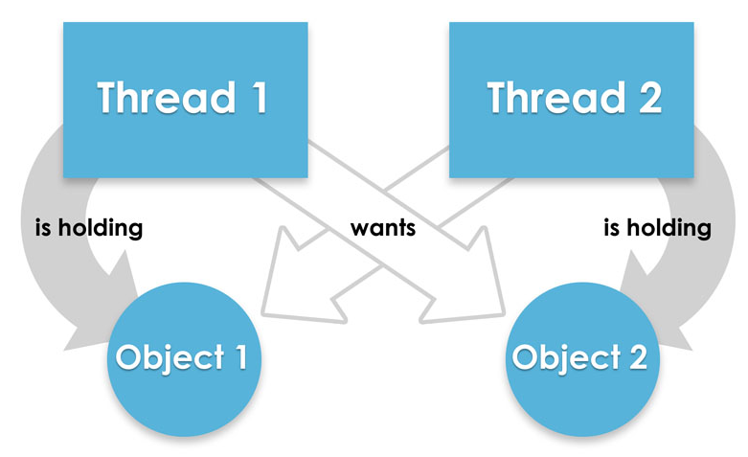

# Lock

Pomoci Lockovani muzeme vlakna udelat threadsafe. Lock neboli zamek, bere jako argument jakykoli objekt. Lock je na pozadi vlastne Monitor.Enter() a Monitor.Exit() s blokem try - finally

private static readonly object Lock = new object();

lock (Lock)

{

if (m_money > 100)

{

Thread.Sleep(new Random().Next(500, 2000));

Console.WriteLine($" Vlakno {0} vybira 100,", i);

m_money = m_money - 100;

}

}

# Spinlock

Odlehcena forma zamku (cyklicke uzamceni), neni reentrantni. Pokud neziska zame, rotuje v cyklu dokud ho neziska. Pri kazdem neuspesnem pokusu vlakno na malou chvili uspi a tak muze planovac podprocesu behem cekani predat procesorovy cas jinym podprocesum.

Je urceny pro situace, kde se predpoklada, ze se na zamek nebude dlouho cekat.

# Monitor

Umoznuje synchronizaci mezi podprocesy stejneho procesu. Pouziva se v miste, kde se predpoklada cekani a umoznuje planovaci probudit podproces az ve chvili kdy je zamek k dispozici. Nahrazuje ho klicove slovo lock

# Monitor.Wait

Vzda se zamku a zaradi se do fronty cekajicich podprocesu

# Monitor.Pulse

Vrati zamek prvnimu podprocesu v cekaci fronte. Smi volat jen proces ktery aktualne drzi zamek.

# ReaderWriterLock

Data muze cist vice vlaken, ale zapisovat jen jedno. Procesy B, C, D chcou cist, jdou si rovnou pro zamek

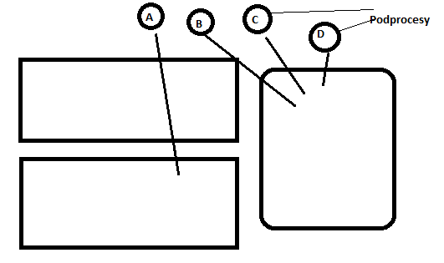

Vlastnici zamku

Fronta zapisovacu

Fronta ctenaru

Podproces A chce zapisovat, pocka az vsichni doctou a pak dostane zamek. Pokud by nektere z vlaken ctenaru ktere uz releaslo lock chtelo znovu cist, musi pockat nez bude fronta zapisovacu prazdna. Zaradi se proto do fronty ctenaru.

Metody: **AcquaireReaderLock(), ReleaseReaderLock(), AcquaireWriterLock(), ReleaseWriterLock().**

# Mutex

Predstavuje nejtezsi typ zamku. Pro jeho implementaci se pouziva objekt jadra prostredi win32. Jmena vsech mutexu se nachazi v globalnim jmennem prostoru celeho operacniho systemu. Pouziva se napr na zajisteni aby bezela jen jedna instance softu.

**WaitOne()** ziska zamek

**ReleaseMutex** uvolni zamek

private readonly Mutex m_mutex = new Mutex(true, appGuid);

if (!m_mutex.WaitOne(TimeSpan.Zero, true))

{

MessageBox.Show("Instance is already running");

Application.ShutdownMode = ShutdownMode.OnExplicitShutdown;

Application.Shutdown();

return;

}

# Semafor

Pouziva se k soubeznemu pristupu k nejakemu prostredku. Kdyz proces vstoupi pomoci **WaitOne()** , nebo jineho metody tvaru Wait na tride WaitHandle do semaforu, snizi se pocitadlo semaforu a naopak. Kdyz vlakno opousti semafor vola **Release().**

# AutoResetEvent a ManualResetEvent

Dedi od tridy WaitHandle. Pokud se vlakno dostane k mistu kde se vola na objektu AutoResetEvent metoda **WaitOne(),** prepne se do tzv. wait mode a ceka, az jine (typicky hlavni) vlakno na tomto objektu zavola Set();

Tride muzeme predat CallBack delegata, coz je metoda kterou podproces zavola

<https://www.youtube.com/watch?v=xaaRBh07N34&t=302s>

AutoResetEvent objAuto = new AutoResetEvent (false);

objAuto.WaitOne() – vlakno dostane signal, ze si ma dat pauzu.

objAuto.Set(); - pauznute vlakno dostane signal, ze muze pokracovat.

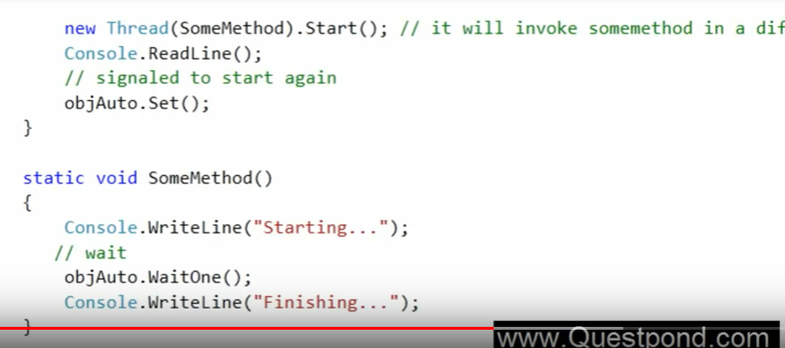

Main thread vytvori vlakno. Vytvorene vlakno vleze do metody SomeMethod, tam se stopne. Main thread mezitim pokracuje a ceka na stisknuti klavesy na konzoli (Console.ReadLine) . Jakmile se klavesa stiskne, main thread zavola na objektu typu AutoResetEvent (na tom ktery stopnul vlakno), metodu Set(), cimz worker thread odblokuje a to muze pokracovat.

**Rozdil mezi AutoResetEvent a ManualResetEvent**

**AutoResetEvent** – (volame metody WaitOne a Set na objektu typu AutoResetEvent) Na vlakne muzeme volat WaitOne kolikrat chceme. Pokazde musime ale vlakno odblokovat pomoci metody Set()

**ManualResetEvent** – (volame metody WaitOne a Set na objektu typu ManualResetEvent) jakmile zavolame metodu Set() jednou, uz se vlakno nezastavi na dalsim volani WaitOne na vlakne.

# Stavy podprocesu

Stavy jsou vyctovym typem ThreadState. Kazdy rizeny podproces zacina ve stavu Unstarted. Jakmile zavolame metodu Start(), vstoupi do stavu Running. Ukoncene vlakno je ve stavu Finished.

# Thread.Abort

Jakmile je zavolano, vlakno vstoupi do stavu AbortRequested. Tento stav je urcitou formou stavu bezici, protoze podproces obdrzi vyjimku ThreadAbortedException, kterou musi obslouzit. Pokud vlakno, ktere vola Thread.Abort nezavola Thread.ResetAbort, prejde vlakno do stavu Aborted (predcasne ukoncene). Z tohoto stavu se muze vratit do stavu running pokud vlakno ktere zavolalo abort, zavola ResetAbort.

# Thread.Suspend, Resume

Pokud aktualni podproces zavola metodu Suspend, pak na danem miste blokuje a ceka na zavolani metody Resume Bezici vlakno prejde do stavu SuspendRequested (pozadovano pozastaveni) a nasledne do stavu Suspend. Vlakno se nezastavi okamzite, ale pozastavi az v bezpecnem bode (Safe point). **Bezpecny bod** je misto v kodu, kde lze bezpecne spustit uklid pameti. CLR pri uklidu pozastavi vsechny podprocesy. Jeli podproces uprostred multiinstrukcni operace ktera pristupuje k objektem z haldy, a pote prijde automaticka sprava pameti a presune objekty na jine misto v pameti nedopadne to dobre. Proto musi sprava pameti pockat, dokud vsechny podprocesy nedorazi do bezpecneho bodu, v nemz lze objekty presouvat.

# Thread.Interrupt

Probudi vlakno s tim, ze na nem vyvola vyjimku ThreadInterruptedException. Bud je vyjimka odchycena v bloku Try-Catch, nebo probubla na vrchol zasobniku a behove prostredi zastavi provadeni podprocesu kvuli neobslouzene vyjimce.

# Interlocked

Se pouziva v pripade, kdy je mala pravdepodobnost delsiho cekani na ziskani zamku. Priklad : c:\Users\Vladenka\OneDrive\Nielsen prace\LinqPad queries\Interlocked.linq

Trida Interlocked ma nekolik metod, ktere zarucuji atomicke operace napr inkrementace.

Interlocked.Increment( ref …)

Interlocked.Decrement(ref …)

Interlocked.Exchange(ref arg1, arg2) = vymeni hodnotu arg1 za arg2

Interlocked.CompareExchange(ref arg1, arg2, arg3) vymeni hodnotu arg1 za arg2 jen pokud arg1 == arg3

# ThreadPool

Vytvorit vlakno je narocna operace, proto se vlakna recykluji. ThreadPool je abstraktni trida, na vytvoreni vlaken pouzivame jeji staticke metody. Vsechny vlakna jsou background. O vytvoreni se nestarame, vytvori se pri prvnim pouziti.

**ThreadPool.QueueUserWorkItem()** zarazeni prvku do fronty fondu podprocesu , muzeme ji predat **WaitCallBack** delegata.

**WaitCallBack**  je delegat ktery prijima **object** a vraci **void.** Metoda zpetneho volani sespusti jakmile se prvek zaradi do fronty.

Existuje elegantnejsi vstup do fondu podprovesu a to pomoci delegatu a asynchronniho volani procedur.

**Asynchronni volani delegatu**

Delegat je podedeny od tridy MulticastDelegate. Muzeme na nom proto volat metody

**Invoke()**

**BeginInvoke()** odlozi se dokonceni operace do jineho podprocesu.

**EndInvoke()** jakmile zavolame, obdrzime vysledky operace. Poku

# AddOneMilionItems (3 vlakna, ukazka pouziti Interlocked a lock())

c:\Users\Vladenka\Documents\Visual Studio 2017\Projects\ConsoleApp1\ConsoleApp1\bin\Debug\ConsoleApp1.exe.config

namespace ConsoleApp1

{

// Musime zbuildit a spustit z cmd (bin\debug\ exe soubor) nekolikrat za sebou.

class Program

{

static void Main (string[ ] args)

{

var t1 = new Thread (() => AddOneMilion ());

var t2 = new Thread (() => AddOneMilion ());

var t3 = new Thread (() => AddOneMilion ());

t1.Start ();

t2.Start ();

t3.Start ();

t1.Join ();

t2.Join ();

t3.Join ();

Console.WriteLine ("Total: "+Total);

Console.ReadLine ();

}

private static int Total = 0;

static Object _lock = new Object ();

static void AddOneMilion ()

{

for (int i = 0 ; i < 1000000 ; i++)

{

1)

Total++;

// Total bude v nekterych pripadech mensi napr. 2 800 000. Prvni thread dopocita promennou do milionu. Protoze vsechny thready pouzivaji

// sdilenou promennou, v te chvili se zastavi i ostatni thready i kdyz jeste nedopocitali do milionu.

2)

Interlocked.Increment (ref Total);

// Pouziti Interlocked zaruci, ze v prubehu inkrementace jsou ostatni thready zamcene

3)

// pokud pouzijeme lock, jen jeden thread muze vstoupit do tohoto bloku a provadet kod uvnitr bloku

lock (_lock)

{

Total++;

}

}

}

}

}